Понятие слоёв, фоновый слой.
Рассмотрим понятие слоёв, фоновый слой. Создание слоёв. Трансформация слоя. Блокировки слоёв. Opacity и Fill.

Понятие слоёв, фоновый слой.

Основная работа при монтаже и выборочной коррекции изображении состоит в создании выделенных областей. Поскольку в растровых изображениях имеющиеся на них объекты никак не обособлены, эта стадия необходима, хотя и наиболее сложна. Выделенные области можно сохранять в виде масок в альфа-каналах (об этом несколько позже). Хранение границ объектов в виде масок выглядит не слишком естественно. Объект (фрагмент изображения) хранится в одном месте, а его границы - в другом.

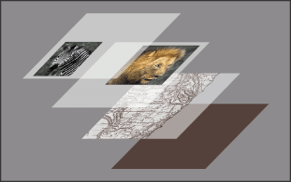
Начиная с версии 3.0, Photoshop предлагает гибкий и удобный способ хранения объектов слои. Если обратиться к аналогиям, то слои похожи на прозрачные пленки, сложенные стопкой. На каждой пленке нарисован один объект, а остальная ее часть пуста (прозрачна). Если посмотреть на такую стопку сверху, вы увидите результат наложения изображенных на пленках объектов.

Всякое изображение в Photoshop имеет хотя бы один слой. Именно с такими однослойными изображениями вы и имели дело до сих пор. Однослойные изображения получаются в результате сканирования и открытия файлов в подавляющем большинстве графических форматов.

Единственный слой, который имеет большинство изображений, называется фоновым (Background) и отличается от прочих слоев. Основное отличие состоит в том, что фоновый слой не может иметь прозрачных областей. Если мы уподобили слои прозрачным пленкам, то фоновый слой скорее аналогичен листу бумаги. Фоновый слой всегда располагается под остальными слоями и служит фоном для размещенных на них объектов.

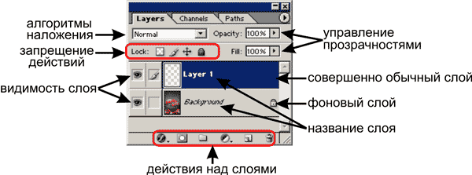
Откройте документ pepperts.jpg из папки Sample (находится в папке Photoshop). Теперь на примере этого слоя рассмотрим палитру Layers, которая отвечает за работу со слоями. Если у Вас её нет на экране, то добудьте её при помощи команды Window|Layers.

Палитра Layers содержит список слоёв, настройки прозрачности, набор команд запрещающих ряд действий и набор команд, которые управляют слоями.

Создание слоёв.

Эта операция является ключевой в работе со слоями. Есть несколько способов создать новый слой. Создание "пустого" слоя производится двумя способами: через меню Layers|New|Layer... (комбинанация Shift+Ctrl+N) или нажатием на пиктограмму [] группы управления слоями палитры Layers. Если вы создаёте новый слой первым способом, то перед вашим взором возникнет следующее диалоговое окно:

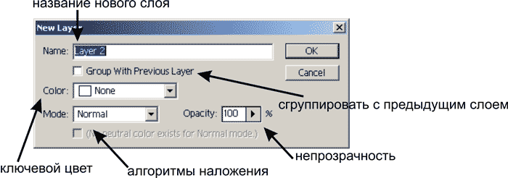

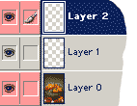

Каждый слой можно назвать именем собственным. Это помогает отыскать его в куче слоёв. Если у вас есть несколько слоёв, которые имеют какую либо связь (абсолютно вашу - ассоциативную), то вы можете задать подкраску строки слоя в палитре Layers определённым цветом. Тогда точно знаете, что подкрашенные вами одинаковым цветом строки имеют определённую логическую связь. Этот ключевой цвет вы можете выбрать в поле Color. Что такое алгоритм наложения и непрозрачность вы уже знаете на примере кистей. Пока непонятным остаётся только флажок Group With Previous Layer (сгруппировать с предыдущим слоем), но это только пока мы не рассмотрели понятие группировки слоёв.

Совершив это действие вы создали полностью пустой слой. На слое могут быть прозрачные места - это места на которых нет никакого изображения. В нашем случае слой полностью прозрачен поскольку он новый и ничего не содержит.

Теперь попробуем порисовать на новом слое. Обратите внимание на следующее правило:
все действия, которые вы производите, относятся только к активному слою;
То, что вы только что нарисовали относится только к активному слою. Активный слой легко отличить по "синей подсветке" его строки в палитре Layers и по пиктограмме с кисточкой [] слева от его строки в палитре Layers. Для того, что бы сделать слой активным необходимо просто щёлкнуть по его строке в палитре Layers.

Теперь убедимся, что наше рисование отнеслось к нашему слою. Слева от строки слоя в палитре Layers кроме пиктограммы "активности" находится кнопка-пиктограмма [], которая позволяет включить отображение слоя или выключить его. Давайте отключим отображение нашего нового слоя, - если ваш импровизированный рисунок исчез, значит вы сделали всё правильно. Если всё наоборот, то скорее всего вы рисовали не на том слое. Тут есть небольшая особенность - если отображение (видимость) слоя отключено(а), то на слое сделать ничего нельзя, пока вы его не активизируете его одним щелчком по пиктограмме, где раньше был "глазик" (он исчезает когда вы выключаете отбражение слоя).

Очень часто возникает необходимость создания нового слоя, который является точной копией старого, уже существующего. Этого результата можно достичь также несколькими способами. Первый способ это команда Duplicate Layer... меню Layer. Это троеточие означает, что за командой последует диалоговое окно в котором вы можете задать настройки копии слоя.

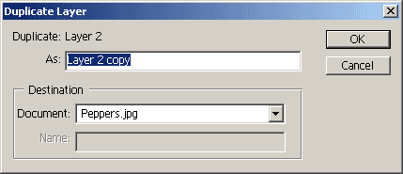

Теперь рассмотрим наши возможности. Поле As позволяет задать имя создаваемого дубликата. В разделе Destonation можно указать куда копируется слой (в какой документ). Если у вас открыто несколько документов, в выпадающем меню Document вы найдёте полный список открытых документов и вдобавок пункт New. Если вы хотите создать на базе копируемого слоя новый документ, то это именно то, что вам необходимо. Ниже активируется поле Name, в котором вы должны ввести имя создаваемого документа.

Другой способ дублирования слоя заключается в том, что мы выбираем команду Duplicate Layer... из контекстного меню копирования слоя. Ситуация точно такая же, как и в предыдущем случае. Абсолютно идентичная команда находится в меню палитры Layer. Всё для вашего удобства. Однако есть более быстрый способ создания дубликата. Просто захватите курсором мыши копируемый слой (зажмите левой кнопкой мыши) и потяните строку слоя на значок создания нового слоя [] палитры Layers.

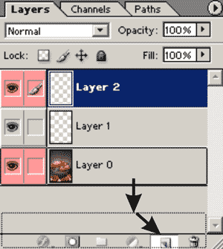
Вернёмся к фоновому слою. Для того, что бы фоновый слой стал обычным достаточно просто дважды щёлкнуть по его строке в палитре Layers. В ответ на ваши действия появится диалоговое окно создания нового слоя (мы его уже рассмотрели выше).

Теперь перейдём к более сложному и часто используемому варианту - создание слоёв из выделенных областей. Для этого создадим выделение прямоугольной формы на фоновом слое документа papperts.jpg. Теперь самый классический вариант - работа с буфером обмена. Скопируем в буфер обмена выделенную область (либо меню Edit|Copy либо сочетания клавиш Ctrl+C). Теперь, если вставить из буфера обмена скопированный ранее фрагмент (либо меню Edit|Paste либо сочетания клавиш Ctrl+V), автоматически создастся новый слой, на котором будет находится выделенная ранее область. Понятно, что сначала вы ничего и не заметите, кроме появления новой строки слоя в палитре Layers. Теперь сделайте фоновый слой невидимым [] и всё станет на свои места. Подобное действие произведёт и вырезание (либо Edit|Cut либо сочетания клавиш Ctrl+X)) выделенной области в буфер обмена. Единственное отличие заключается в том, что на месте вырезанной области останется фрагмент фонового слоя закрашенный в фоновый цвет. Если слой, из которого был вырезан фрагмент изображения не является фоновым, то на месте вырезанной области будет прозрачная "дырка" в слое. Вставлять области изображения, находящиеся в буфере обмена, можно в любой документ. И в этом случае в качестве результата операции вставки будет новый слой. Эти операции можно также проделать и при помощи команд меню Layer. Эти команды находятся в меню Layer|New, соответственно Layer via Copy, что означает "создать слой путём копирования" и Layer via Cut - "создать слой путём вырезки (cut)".

Существует возможность создать уже заполненный слой. Если вам необходим именно этот вариант, то есть три возможности: слой со сплошной заливкой (solid), слой с градиентной заливкой (gradient) и слой залитый текстурной заливкой (pattern). Для создания такого слоя можно воспользоваться командой из группы New Fill Layer меню Layer. Если вы выбираете пункт Solid... то в первом диалоговом окне вам предложат настроить создаваемый слой, а во втором настроить цвет заливки. Если выбираете Gradient... то сразу после диалогового окна создания слоя вам предложат настроить градиент, которым будет залит создаваемый слой. Настройки градиента в этом случае абсолютно совпадают с настройками обычного градиента. Всё не менее прозаично и в случае если вы выбираете создание текстурной заливки, т.е. пункт Pattern...

Создавать слои мы уже умеем, копировать умеем, а сейчас научимся удалять. На самом деле ничего сложного - ломать не строить. Для удаления слоя - просто выделяем строку слоя в палитре Layers и нажимаем на пиктограмму [] в группе управления слоями палитры Layers. Другие способы - команда Delete Layer или из контекстного меню слоя или из меню Layer|Delete|Layer.

В 7-й версии Photoshop есть такое понятие как Layer Set (набор слоёв). Это не что иное как папка для слоёв. Т.е. вы можете создать набор слоёв по какому единому принципу - обычно их объединяет общий режим наложения или использование какого-то одного цветового канала. Эти параметры можно задавать набору слоёв в целом, что облегчает работу с большим количеством слоёв. Также есть некоторые средства работы со всеми слоями, воздействие которых можно ограничивать для выбранного набора слоёв, к примеру Корректирующие слои (пока это не о чём не говорит). Работа с набором слоёв аналогично работе с файлами и папками в файловом менеджере (например проводнике). Прежде всего можно создать папку. Это делается командой New Layer Set группы команд New из меню Layer или нажатием кнопки [] из группы управления слоями палитры Layer. При этом вам представится возможность задать основные параметры набора слоёв в появившемся диалоговом окне.

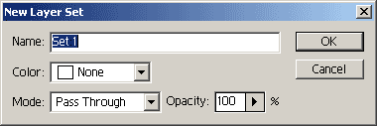

Среди предложенных настроек вы найдёте возможность изменения имени набора, ключевого цвета (тоже самое, что и для слоёв, см. выше) и режима наложения. Единственное новшество - это режим наложения Pass Through, что означает "пройти насквозь" - это просто такой режим наложения, при котором все слои ведут себя как единое целое. Для того, что бы добавить слой в набор слоёв достаточно просто перетащить его строку в палитре Layers на значок вашего набора слоёв в палитре Layers. Для того, что бы убрать слой из набора слоёв его точно также нужно перетащить на значок набора слоёв в палитре Layers.

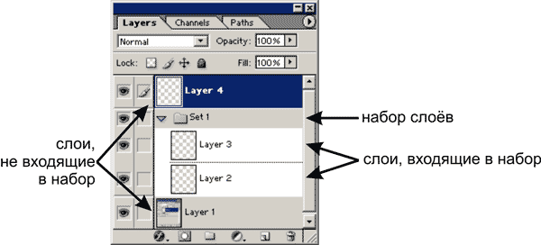

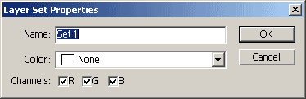
Рядом с названием набора слоёв, слева находится треугольничек , при нажатии на который все строки слоёв, входящие в набор слоёв, скрываются, а при повторном нажатии опять демонстрируются. Отмечу, что это очень полезное свойство. Кстати о свойствах; свщйства набора слоёв можно вызвать из контекстного меню иконки набора слоёв командой Layer Set Properties.

Флажки R G B позволяют указать какие цветовые каналы можно отображать, а какие не отображать.

Трансформация слоя.

Слой подлежит любой трансформации, точно также, как и выделенная область. Вы можете повертеть слой, изменить его размеры, исказить и пр. Для перемещения слоя служит инструмент под названием Move Tool, который расположен вверху справа на палитре инструментов. Этот инструмент можно вызвать также клавишей V.

Если при перемешении слоя удерживать нажатой кнопочку Shift, то слой будет перемещаться строго в выбранном вами направлении - по горизонтали или по вертикали. Если при перемещении вы удерживаете нажатой клавишу Alt, то Вы получите копию слоя.

Трансформация слоёв происходит в так называемом режиме Free Transform. В этот режим можно войти двумя способами - либо воспользоваться соответствующей командой - Free Transform меню Edit -, либо комбинацией Ctrl+T. Принципы работы в этом режиме полностью аналогичны принципам работы с режимом Transform Selection в случае выделенных областей. У вас есть маркеры на габаритном боксе, есть горячие клавиши Alt - симметричное изменение размеров, Shift - пропорциональное изменение размеров, Ctrl - работа с каждым маркером по отдельности. Для выхода из режима достаточно просто нажать Enter.

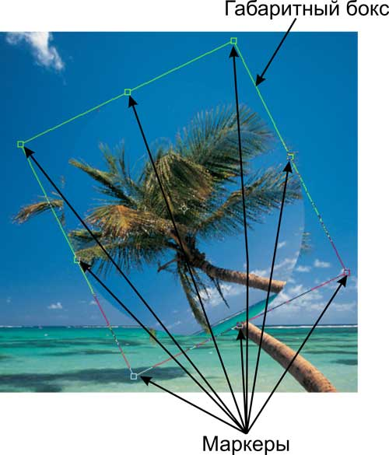

Также предусмотрена точная трансформация слоя. Для этого в меню Edit есть набор команд Transform. Первые пять команд - Scale, Rotate, Skew, Distort, Perspective приводят к панели свойств на которой вы и сможете выполнить все эти операции.

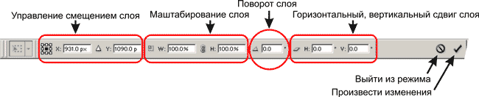

Управление смещением слоя - это аналог простого передвижения слоя инструментом Move. обратите внимание на первую пиктограмму этой группы настроек. Смещение происходит всегда относительно какой-либо точки. По умолчанию эта точка расположена в геометрическом центре слоя. На указанной нами иконке вы как раз и сможете изменить положение точки относительно которой и будет происходить смещение. Для этого просто достаточно щёлкнуть на маленьком прямоугольничке, который символизирует положение точки смещения. После того, как вы выбрали точку смещения, вы в полях X и Y указываете абсолютные координаты, на которые нужно передвинуть слой, либо, нажав кнопку [], и перейдя в режим относительных координат смещения, указать на сколько пикселей нужно сместить по горизонтали и по вертикали ваш слой.

Следующий набор полей предназначен для изменения размера слоя. В процентах задаётся приращение размера по горизонтали и по вертикали. Если вы хотите, что бы размеры менялись пропорционально, то просто нажмите на кнопочку [], которая расположена между полями приращения по вертикали и по горизонтали.

Затем находится поле, в котором вы можете задать угол поворота вашего слоя. По умолчанию поворот происходит по часовой стрелке. Если угол поворота задать в виде отрицательного значения, то поворот произойдёт против часовой стрелки.

Горизонтальный и вертикальный сдвиг нуждается в некотором комментарии. Представьте себе, что ваш слой заключён в габаритный бокс прямоугольной формы, а затем мы смешаем верхнюю часть бокса в сторону по горизонтали. Полученный результат и носит название горизонтального сдвига. Основными параметрами сдвигов являются углы, на которые отклоняются вертикальные стороны габаритного бокса - в случае горизонтального сдвига, и горизонтальные стороны в случае вертикального сдвига. Эти углы вы можете задать в соответствующих полях на панели свойств в разделе сдвига.

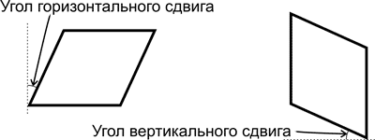

Завершает панель свойств две кнопочки. Соответственно это выход из режима трансформации, и утверждение внесённых трансформаций. На клавиатуре соответственно Enter - это подтвердить изменения, Esc отменить изменения.

В группе команд Transform также есть наиболее часто используемые команды, такие как повороты еа стандартные углы и всякое такое подобное. Рассмотрим:

- Rotate 180 - поворот слоя на 180 градусов.
- Rotate 90 CW - поворот слоя на 90 градусов по часовой стрелке.
- Rotate 90 CCW - поворот слоя на 90 градусов против часовой стрелки
- Flip Horizontal - зеркальное отражение по горизонтали
- Flip Vertical - зеркальное отражение по вертикали

Блокировки слоёв.

Блокировки слоёв предназначены для предохранения слоя от несанкционированных операций пользователя. Кнопки блокировки находятся в верхней части палитры Layers, группа икононок, которую мы обозвали как "запрещение действий."

Защитить можно прозрачность - это пиктограмма []. Защитить прозрачность Preserve Transparancy, означает не разрешить заполнение прозрачных фрагментов слоя. Это довольно часто используемый приём.

Далее идёт защита слоя от рисования []. Это заперет на изменение каких либо пикселей на слое.

Далее - запрет на перемещения слоя []. Этим запретом мы не разрешаем применение инмтрумента Move и любое другое движение слоя в том числе и операцию Free Transform.

Последняя пиктограмма [] применяет все запреты одновременно.

Opacity и Fill.

Что такое непрозрачность вы уже знаете на примере работы с инструментами рисования. Для слоя непрозрачность имеет тот же смысл, что и для инструментов рисования, только в данном случае изменение прозрачности отнесётся ко всему слою в целом. То же самое касается и алгоритмов наложения.

Понятие Fill (поле Fill находится вверху палитры Layers) практически полностью аналогично понятию прозрачности. Но....

Главное - на прозрачность, заданную через Fill, применить некоторые эффекты, связанные с прозрачностью, нельзя.

Порядок, связывание, слияния, выравнивание слоёв.
Урок работы со слоями: порядок, связывание, выравнивание, слияние и объединение слоев.
Как мы уже усвоили, слои - это прозрачные плёнки, содержащие обособленные фрагменты изображения, следующие один над другим. Изображения на слоях могут перекрывать друг друга частично или полностью. Абсоютно справедливой догадкой являтся предположение, что порядок следования слоёв можно легко менять.

Порядок, связывание, слияния, выравнивание слоёв.

Порядок.

Как мы уже усвоили, слои - это прозрачные плёнки, содержащие обособленные фрагменты изображения, следующие один над другим. Изображения на слоях могут перекрывать друг друга частично или полностью. Абсоютно справедливой догадкой являтся предположение, что порядок следования слоёв можно легко менять.

Для этого необходимо просто зажать левой кнопкой мыши строку слоя в палитре Layers и потяниуть в ту сторону, в которую необходимо изменить порядок слоя. Самый нижний слой в палитре Layers является самым нижним в документе.

Точно также можно менять порядок набора слоёв (Layer Set).

В меню Layers есть набор команд Arange который позволяет изменять порядок слоёв. В порядке очерёдности это следующие команды:

- Bring to Front (Ctrl+Shift+]) - на передний план. Эта команда перемещает активный слой на самую верхнюю позицию.
- Bring Forward (Ctrl+]) - на один слой вперёд. Эта команда перемещает активный слой на одно положение вверх.
- Send Backward (Ctrl+[) - на один слой назад. Эта команда перемещает активный слой на одно положение назад.
- Send to Back (Ctrl+Shift+[) - на задний план. Эта команда перемещает активный слой на самую нижнюю позицию.

Если у вас нет фонового слоя в документе, то его легко можно создать из любого слоя командой Layer|New|Background From Layer. Если этот слой содержал прозрачные фрагменты, то они будут окрашены в фоновый цвет. Если слой не находился в самом низу, то он, как фоновый, окажется в самом низу.

Связывание.

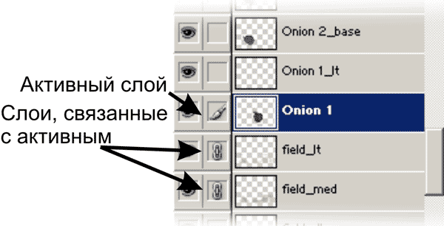
Мы уже знаем, что для удобства можно распологать слои в наборах. Но, несмотря на то, что слои связаны логически, этого бывает недостаточно. Связать между собой слои можно не только в логические наборы Layer Set, но и физически.

Физическая связь (link), делает общими целый набор свойств. Например при движении одного слоя, будут точно также двигаться все связанные с ним слои. При повороте, изменении размера, искажении одного слоя, точно также будут изменятся и связанные слои.

Для связывания слоёв нужно щёлкнуть по пиктограмме, которая находится в строке слоя рядом с пиктограммой отображения слоя. После этого появится пиктограмма с цепочкой, которая означает, что данный слой связан с активным. Связать можно несколько слоёв.

Связанные слои управляются вместе и в блокировках прозрачности и прочих блокировках. Для этого существует команда Lock All Linked Layers меню Layer. После этого у вас появится диалоговое окно, которое позволяет выбрать вид блокировки слоёв.

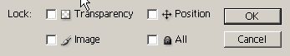

Выравнивание слоёв.

Связанные слои можно выравнивать относительно друг друга. Выравнивание слоёв осуществляется группой команд Align Linked. Связанные слои выравниваются относительно границ и центра изображения и относительно выбранного текущего слоя. Возможны следующие варианты выравнивания:

Возмём три слоя, на каждом слое разместим залитые окружности так, как указанно на рисунке, затем свяжем слои. Теперь создайте снимок состояния ибо это положение изображений на слоях нам ещё пригодится.

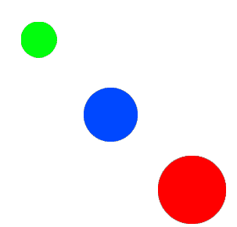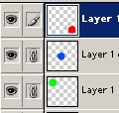

Теперь применим первую команду группы команд Align - это Top Edges - выравнивание по верхней границе изображения на активном слое. Если у вас активен верхний слой, то выравнивание по верхним границам будет происходить относительно изображения на этом слое. Выберем в качестве активного слоя слой содержащий красный шарик и применим эту команду.

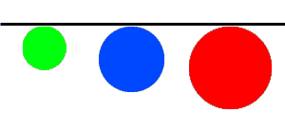

Все наши шарики выстроились относительно верхней границы красного шарика.

Следующая операция - Vertical Centers. Вернёмся к начальному состоянию щёлкнув на снимке состояния в палитре History. Применим команду Vertical Centers и получим следующий результат:

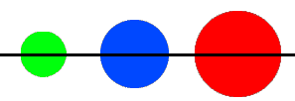

Теперь команда Bottom Edges. Вернёмся к снимку нашему снимку состояния. Применим команду, которая выстроит наши шарики относительно нижней границы красного шарика

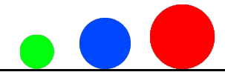

Следующая группа команд - Left Edges, Horizontal Center, Right Edges. Эти команды абсолютно аналогичны рассмотренным ранее командам, за исключением того, что теперь выравниевание будет происходить относительно левой, правой границ и горизонтального центра.

В арсенале связанных слоёв есть ещё один мощный инструмент - распределение слоёв (Distibute Linked из меню Layers). Эти команды позволяют разместить содержание связанных слоёв по определённым критериям. Критерии могут быть следующего плана:

- Top Edges - все изображения на связанных слоях будут размещены так, что расстояния между их верхними границами будут абсолютно одинаковыми.
- Vertical Centers - все изображения на связанных слоях будут размещены так, что расстояния между их вертикальными центрами будут абсолютно одинаковыми.
- Bottom Edges - все изображения на связанных слоях будут размещены так, что расстояния между их нижними границами будут абсолютно одинаковыми.
- Left Edges - все изображения на связанных слоях будут размещены так, что расстояния между их левыми границами будут абсолютно одинаковыми.
- Horizontal Center - все изображения на связанных слоях будут размещены так, что расстояния между их горизонтальными центрами будут абсолютно одинаковыми.
- Right Edges - все изображения на связанных слоях будут размещены так, что расстояния между их правыми границами будут абсолютно одинаковыми.

Слияние и объединение слоёв.

Когда слоёв становится очень много и не помогают такие ухишрения, как наборы и связки слоёв, то на помощь приходит объединение слоёв в один слой. Эту команду неоходимо использовать в тех случаях, когда работа над объединяемыми слоями уже завершена и пора подводить хоть промежуточный итог.

Для такого слияния, или как говорят более корректно, сведения слоёв применяется несколько команд из меню Layers.

Команда Merge Down - объеденяет активный слой с расположенным ниже слоем.

Команда Merge Linked - объеденяет все слои связанные с активным слоем.

Команда Flatten Image - объеденяет все слои и образует итоговый фоновый слой.

Команда Merge Visible - объеденяет все слои у которых не отключенно отображение (иконка с глазиком).

Слои коррекции.
.
Слой коррекции (Adjustment Layer) - специальный слой, не содержащий изображения, но содержащий информацию о тоновой коррекции лежащих ниже слоёв.
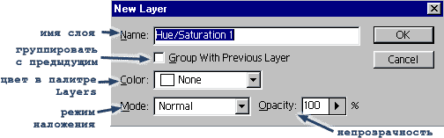
Все команды цветовой коррекции, фильтры и т.д. работают в пределах выделения (если оно есть), а также в пределах текущего слоя. Что делать, если нужно применить цветовую коррекцию к нескольким слоям? Для решения подобных проблем существуют корректирующие слои. Слой коррекции (Adjustment Layer) - специальный слой, не содержащий изображения, но содержащий информацию о тоновой коррекции лежащих ниже слоёв. Слои коррекции напоминают светофильтры, применяемые в печати цветных фотографий, а именно, коррекцию проектируемого на фотобумагу изображения. Давайте создадим новый корректирующий слой, который будет осуществлять тоновую коррекцию по принципу команды Hue/Saturation подменю Adjustments меню Image. В ответ на команду Layer > New Adjusment Layer > Hue/Saturation появится диалоговое окно, которое позволяет Вам настроить корректирующий слой.

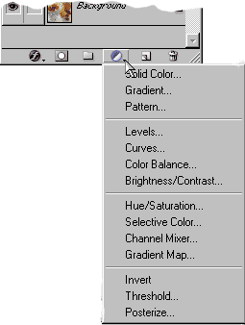
После того, как вы нажмёте Ok, появится точно такие же настройки, как и при вызове окна из пункта Adjustments меню Image. Настройте коррекцию, как вам удобно и нажмите Ok. Появился новый слой и коррекция применилась к тем слоям, которые находятся под ним.

Еще один способ создания слоя коррекции: нажмите внизу палитры Layers на кнопку, изображенную на картинке слева, и выберите в открывшемся списке нужный тип коррекции.

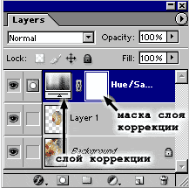
К корректирующему слою можно применять некоторые настройки обычных слоёв (прозрачность, режим наложения), но при двойном щелчке по имени слоя в палитре Layers появится окно, которое позволяет настроить коррекцию (в данном случае Hue/Saturation). Корректирующий слой является более гибким инструментом, чем простая коррекция изображения, ведь корректирующий слой всегда можно перенастроить сообразно ситуации, его можно временно спрятать и, в конце концов, корректирующий слой всегда можно удалить.

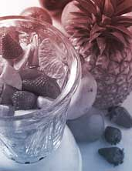
В слое коррекции автоматически присутствует маска. Это позволяет нам создавать потрясающие эффекты. Посмотрите на изображение фруктов. В верхней части к нему применена коррекция Hue/Saturation в режиме Colorize, переводящая в оттенки красного цвета. Внизу то же самое, но цвет - синий. Делается это очень просто. Создаются два слоя коррекции типа Hue/Saturation в режиме Colorize, один - в оттенках красного, другой - синего. Затем маска верхнего слоя заливается сверху вниз черно-белым линейным градиентом. Попробуйте добиться подобного эффекта.

